Описание местоположения границ публичного сервитута

Площадь земельного участка 26167 кв. м
Обозначение характерных  точек границ | Координаты, м
Обозначение характерных  точек границ | X | Y
1 | 2 | 3
1 | 422437,27 | 2200119,19
2 | 422319,23 | 2199949,53
3 | 422254,73 | 2199855,56
4 | 422204,26 | 2199753,76
5 | 422202,70 | 2199750,82
6 | 422126,80 | 2199602,41
7 | 422081,28 | 2199517,37
8 | 422079,70 | 2199514,45
9 | 422005,53 | 2199385,70
10 | 421909,31 | 2199392,40
11 | 421907,83 | 2199371,05
12 | 422017,40 | 2199363,42
13 | 422098,39 | 2199504,01
14 | 422100,12 | 2199507,22
15 | 422145,76 | 2199592,49
16 | 422221,68 | 2199740,94
17 | 422223,30 | 2199744,00
18 | 422273,23 | 2199844,70
19 | 422336,83 | 2199937,37
20 | 422457,10 | 2200110,22
21 | 422519,46 | 2200363,84
22 | 422498,68 | 2200368,95
1 | 422437,27 | 2200119,19
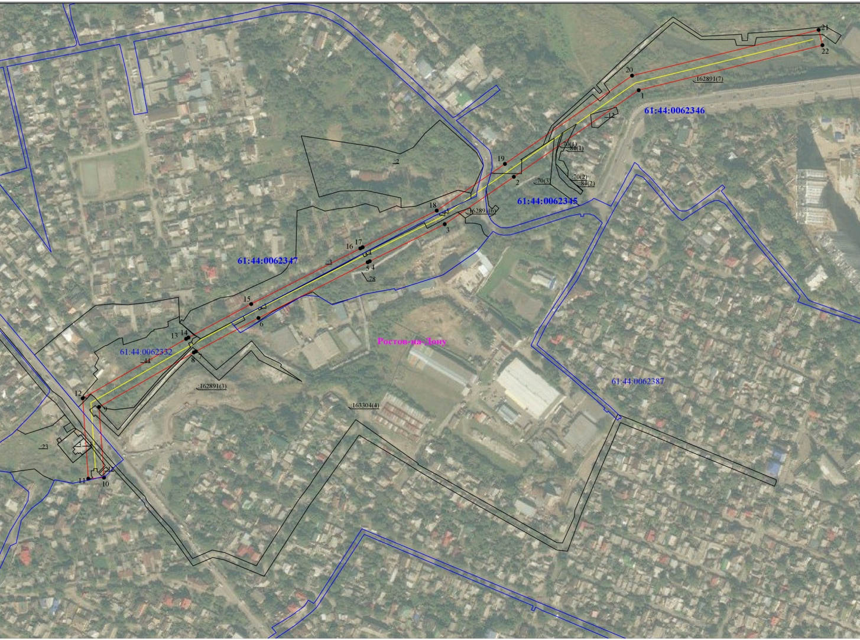

Система координат: МСК-61
Масштаб 1:3000

Условные обозначения:
граница образуемой части земельного участка
для установления публичного сервитута
 |  | граница земельного участка попадающего в зону публичного сервитута
 |  | граница кадастрового квартала
 |  | ось линии
 | 1 | характерная точка границы части земельного участка
 | :23 | кадастровый номер земельного участка
 | 61:44:0062345 | номер кадастрового квартала

